Targed 1 | I ddarllen hyd yn oed mwy o lyfrau perthnasol, erthyglau a dogfennaeth Llywodraeth Cymru, Estyn wrth ymchwilio.
Targed 2 | Parhau i gyfosod ymchwil yn dy ysgrifennu er mwyn cefnogi safbwyntiau allweddol.
Targed 3 | Parhau i ddatblygu dull critigol drwyddi draw, gan gynnig safbwynt cyferbyniol pob cyfle posibl.
Targed 4 | I ddatblygu et oar yr arddull academaidd o ysgrifennu (cyfeirnodi a defnyddio berfau cryno addas – Noda Whitehead (2010)…, Ychwanega Llywodraeth Cymru (2020)…

Dadansoddiad a Gwerthusiad Critigol o’r Offeryn Ymchwil ‘Graddfa Leuven’

Cyflwyniad
Yn ystod yr aseiniad yma roeddwn i wedi treillio dau ddydd mewn dosbarth gyda dau ddeg wyth o blant chwech i saith blwydd oed (blwyddyn dau) yn Ysgol Gynradd Gymraeg yn Sir Gaerfyrddin. Yno, roeddwn yn gallu rhoi cynnig ar ddefnyddio’r dull ymchwil graddfa Leuven oedd wedi ei greu gan y damcaniaethwr Ferre Laevers i arsylwi lefel cyfranogiad tri phlentyn yn y dosbarth hwnnw. Er mwyn cyflawni hyn roedd yn rhaid i mi benderfynu ar gwestiwn ymchwil oedd yn addas i ddefnyddio gyda’r offeryn ymchwil graddfa Leuven. Y cwestiwn penderfynais i ddefnyddio oedd “Sut mae strategaethau’r dosbarth yn hybu cyfranogiad yr iaith Gymraeg?”. Yn ôl canllawiau (BERA, 2018) roedd yn rhaid i mi wneud yn siŵr fod y cwestiwn yn un foesegol. Fel ymchwilydd mae gennyf y cyfrifoldeb i sicrhau fod y plant yn parhau i fod yn ymwybodol ei fod nhw’n rhoi ei chaniatâd a’i chydsyniad i mi i wneud yr ymchwil, ei fod ganddyn nhw’r hawl i dynnu nôl, ei ddiogelu wrth niwed pan rwyf yn ymchwilio ac yn cadw preifatrwydd yr unigolion wrth storio data. Ar ôl hyn roedd yn rhaid i mi greu amserlen arsylwi oedd yn cyd-fynd gyda’r raddfa Leuven ac yn hawdd darllen (am fwy o wybodaeth gwelwch atodiad 1) wrth hefyd dilyn canllawiau (BERA, 2018).
Adolygiad Llenyddiaeth
Roeddwn wedi dewis y cwestiwn yma ar ôl darganfod fod gan Lywodraeth Cymru strategaeth i gynyddu’r swm o siaradwyr Cymraeg hyd at un filiwn erbyn y flwyddyn dau mil pum deg (Llywodraeth Cymru, 2017). Roeddwn eisiau ymchwilio gwahanol strategaethau oedd yn dylanwadu ar ddatblygiad iaith mewn amgylchedd dosbarth. Mae llawer o strategaethau ar iaith a llythrennedd ar ‘BBC Bitesize’ sydd wedi’i aneli at rieni oedd wedi ei wneud gan Anjali Patel sef Athrawes Ymgynghorol Arweiniol Blynyddoedd Cynnar ac Ysgolion Cynradd. Mae gan Patel dau ddeg tri awgrymiad i hybu a chynyddu datblygiad iaith ac mae'r rhain wedi ei rhannu lan i bedwar categori sef siarad, gwrando, ysgrifennu, a darllen. Awgryma Patel fod gwrando ar storïau, cael hwyl gyda geiriau, rhannu sgwrs gyda theulu a helpu i’r plentyn ddatblygu hoffter o ddarllen ac ysgrifennu yn darparu’r sefydliad cryfaf i lwyddo yn iaith a llythrennedd “It’s a priceless gift!” (Patel, dim dyddiad).
Wrth ddweud hyn mae HiJee Kang a Victoria J Williamson yn cynnig fod gwrando ar gerddoriaeth yn gallu cael effaith cadarnhaol ar ddatblygiad iaith newydd. Roedd ei astudiaeth nhw’n seiliedig ar ddau grŵp o ddysgwyr iaith newydd, roedd un grŵp yn gwrando ar CD iaith Mandarin Tsieineaidd a’r ail grŵp yn gwrando ar CD iaith Arabia. Dim ond y CD Mandarin oedd gan gerddoriaeth yn y cefndir. Canlyniad yr astudiaeth hon oedd bod unigolion oedd wedi dysgu’r iaith gyda cherddoriaeth yn y cefndir wedi perfformio’n well na’r unigolion oedd heb gerddoriaeth o gwbl. “This study demonstrates that the presence of certain music can facilitate the first stages of language learning in the real world” (Kang a Williamson, 2013).
Mewn astudiaeth gan Chien Kuo Lee, efallai fod dewisiadau’r unigolion ar sut i ddysgu yn ogystal ag arddull unigol y dysgwyr yn ei hyfforddi i wneud yn well. Cynghorwyd yn gryf ei fod hyn yn cymryd rhan mewn datblygiad iaith. “The purpose behind such practices is to influence learners’ language learning process so that their efforts, as well as those of their instructors, may be more successful” (Lee, 2010). Mae hyn yn debyg iawn i’r cwricwlwm newydd i Gymru lle mae’r Ysgolion yn cael y rhyddid i greu cwricwlwm ei hun sy’n gallu ysbrydoli a denu diddordeb y plant trwy addysgu (Llywodraeth Cymru, dim dyddiad). Mae’r wefan ‘Teaching Strategies’ yn cynnig wyth strategaeth i gefnogi sgiliau datblygu iaith. Yn ôl y wefan, efallai mai rhai o’r strategaethau i wneud hyn yw cipio diddordeb y plant wrth ddarllen ac i gyflwyno geirfa yn ystod sesiynau darllen cyn i ddechrau cyd-ddarllen fel dosbarth (Teaching Strategies, 2021). Mae cyflwyno’r eirfa cyn darllen yn dod ag elfen o ail adrodd gwybodaeth sy’n tynnu ar astudiaeth gan Hermann Ebbinghaus oedd wedi dyfeisio’r gromlin anghofio neu’r “forgetting curve” (am fwy o wybodaeth gwelwch atodiad 2). Graff yn syml yw hyn sy’n dangos pa mor gyflym mae unigolion yn gallu anghofio gwybodaeth os nad ydynt yn ail adrodd y wybodaeth newydd. Yn yr achos yma, y wybodaeth newydd yw’r eirfa yn y stori ac felly mae’r ddamcaniaeth hyn yn awgrymu os yw’r unigolyn yn ail adrodd yr eirfa newydd wrth gyd-ddarllen y stori mae hyn yn gallu helpu i’r unigolyn i gofio’r eirfa ac o ganlyniad yn helpu datblygu sgiliau iaith. Y canlyniad oedd cromlin anghofio o safon uchel sydd wedi parhau’n glasur yn y maes yn haeddiannol. “Replications, including ours, testify to the soundness of his results” (Murre a Dros, 2015).
Methodoleg
Mae yna beth beirniadaethau fod y raddfa Leuven ddim yn cyfrif i blant gydag anghenion ychwanegol neu anableddau. Mae’r ymddygiadau ar y raddfa weithiau ddim yn bresennol neu ddim mor amlwg, yn enwedig os mae’r unigolyn yn di-eiriau (Learning Journals, dim dyddiad). Mae ‘Learning Journals’ hefyd yn nodi fod yr hyn yn gallu cael ei weithredu pan yr ydyn yn ystyried gwahaniaethau diwylliannol mewn ymddygiad plant. Mae hyn yn gymharol i’r feirniadaeth am Ddamcaniaeth Ymlyniad John Bowlby – hynny yw, mae plant yn dangos ymddygiad gwahanol ar draws wahanol ddiwylliannau (Learning Journals, dim dyddiad). Mae eraill yn dadlau efallai fod y raddfa Leuven yn ddull sy’n ategu’r syniad fod cyfranogiad yn haeddu lle pwysig mewn unrhyw ymgais i asesu’r ansawdd o addysg (Laevers, 1994, t. 171). Wrth ddweud hyn, efallai ei bod hi’n wyrdueddol oherwydd mai Ferre Laevers sydd yn ei ddweud ac yn amlwg ei ddull ymchwil ef yw’r raddfa Leuven.
Fy mhrofiad i fel sylwedydd nad oedd yn cymryd rhan, ar ôl defnyddio’r dull ymchwil y raddfa Leuven a’r amserlen arsylwi i gasglu’r data roedd y raddfa Leuven yn hawdd dilyn gydag arwyddion clir o ba lefel oedd yr unigolyn yn cyfranogi gyda’r strategaeth. Roedd yr amserlen arsylwi’n addas i wneud ymchwil hefyd gyda lle am nodiadau hefyd. Efallai fod y raddfa Leuven bach yn anodd defnyddio mewn dosbarth lle'r oedd yna dau ddeg wyth o blant pan oeddwn i’n ceisio canolbwyntio ar dri phlentyn penodol. Roedd hi hefyd yn anodd pan roedd plant nad oeddwn yn arsylwi yn gofyn am help gyda rhywbeth wrth wneud tasg. Y fantais fwyaf o ddefnyddio’r raddfa Leuven yn fy marn i oedd os yw’r dull ymchwil yn cael ei ddefnyddio mewn grŵp bach, mae hi’n ddull ymarferol ac yn gymwys ac mae’n rhoi’r data er mwyn meintioli ymgysylltiad a chynnydd dysgu.
Trafodaeth a Chanfyddiadau
Mae moeseg wedi chwarae rôl fawr yn yr ymchwil. Roeddwn wedi ceisio dilyn canllawiau BERA wrth fachu preifatrwydd, amrywiaeth, ymreolaeth, gwerthoedd ac urddas yr unigolion yr oeddwn yn arsylwi gan fy mod i heb ddefnyddio enwau’r unigolion ac yn lle wedi defnyddio Plentyn A, Plentyn B a Phlentyn C fel ei fod yn anhysbys. Roeddwn wedi casglu data ar fy amserlen arsylwi gyda chywirdeb drwyddi draw gan fy mod wedi rhoi copi o’r raddfa Leuven yng nghefn yr amserlen arsylwi fel fy mod yn scorio’r unigolion yn union ac yn deg. Roeddwn wedi cadw cyfrifoldebau cymdeithasol wrth gynnal a lledaenu’r ymchwil fel sylwedydd nad oedd yn cymryd rhan. Wrth fod yn sylwedydd nad oedd yn cymryd rhan roeddwn hefyd wedi anelu at sicrhau lleihau niwed wrth gynnal yr ymchwil (BERA, 2018). Wrth edrych ar yr amserlen arsylwi wedi’i lenwi (am fwy o wybodaeth gwelwch atodiad 3) roeddwn wedi cael y cyfle i arsylwi chwe strategaeth dros y ddau ddiwrnod. Y strategaeth fwyaf effeithiol ar ddiwrnod un oedd pan wnaeth yr holl ddosbarth adrodd stori trwy actio’r stori allan a chyd-ddarllen. Roedd lefel cyfranogiad y tri phlentyn unai’n gymedrol neu’n uchel. Mae hyn yn gymharol i’r hyn yr oedd y wefan ‘Teaching Strategies’ yn dweud yn rhan Adolygiad Llenyddiaeth yn y traethawd yma, roedd hi’n amlwg fod diddordeb y plant wedi ei gipio gan fod yr athrawes wedi gofyn i’r dosbarth os oedden nhw eisiau actio’r stori lle wnaeth bron pawb cytuno gan weiddi “ie” cyn do di eistedd ar y mat. Ar ddiwrnod dau, cawson nhw ymweliad wrth Mistar Urdd lle fuodd rhai ohonyn nhw’n dangos lefel uchel iawn o gyfranogiad. Efallai fod y strategaeth yma wedi bod yn fwy llwyddiannus gan fod y plant wedi’i gynhyrfu oherwydd bod ymwelydd wedi dod i’r ysgol. Roedd Plentyn A yn gwrando’n astud i Mistar Urdd am yr Eisteddfod ac yn ymuno mewn i ddawnsio a chanu. Efallai fod hwn yn debyg i’r hyn oedd Kang a Williamson yn sôn am yn rhan Adolygiad Llenyddiaeth yn y traethawd yma. Nid yw’r strategaeth wnes i arsylwi yn esiampl union yr un peth a’r hyn oedd Kang a Williamson yn ei awgrymu ond mae’n glir fod yr elfen o gerddoriaeth wedi cael effaith cadarnhaol ar gyfranogiad rhai o’r unigolion. Ymhen fwy o archwilio gwnes i ddod o hyd i astudiaeth lle'r oedd y canlyniadau yn cefnogi’r ddadl fod defnyddio caneuon i ddysgu plant geiriau newydd mewn iaith wahanol.
In the long-term the children may lose their overt knowledge of how to translate new words correctly but they seem to retain a new foreign song more than a poem, which may form the basis for quicker learning and better pronunciation down the line.
(Good, Russo a Sullivan, 2014)
Casgliad ac Argymhellion
Yn gryno, wrth edrych nôl ar y cwestiwn ymchwil sef “Sut mae strategaethau’r dosbarth yn hybu cyfranogiad yr iaith Gymraeg?” ac wrth edrych ar y data yr ydwyf wedi casglu gallwn weld pa gryfderau neu gyfyngiadau yr oeddwn wedi dod ar draws yn ystod fy amser yn defnyddio’r dull ymchwil graddfa Leuven a hefyd yr amserlen arsylwi.
Cryfder y raddfa Leuven yw ei fod yn ddull sy’n hawdd dilyn gyda thabl clir o’r wahanol lefelau cyfranogiad yn ogystal â disgrifiad ym mhob colofn o beth dylai’r unigolyn fod yn gallu gwneud er mwyn fod ar y lefel yna. Mae’n ddull ymchwil dda i wneud ymchwil gyda grŵp bach o blant lle rydych yn gallu fod yn spesifig yn eich ymchwil. Sylwais ar rhai cyfyngiadau’r dull ymchwil yma gan fod rhai ffactorau’n gallu effeithio ar gyfranogiad y plant trwy gydol y dydd er enghraifft os oes gan y plant diddordeb yn y gweithgaredd neu os yw’r plant yn flinedig efallai ei fod nhw’n fwy tebygol o ddiflasu gyda’r dasg. Hefyd, gan fy mod i’n berson newydd i’r dosbarth efallai fod ymddygiad y plant yn wahanol i’w ymddygiad arferol. Mae hyn yn golygu fod canlyniadau’r dull ymchwil ddim yn fanwl gywir pob tro.
Cryfder yr amserlen arsylwi oedd y cwestiwn ymchwil yn glir a bod yna cyd-destun yn amlwg am bob strategaeth, roedd y tabl oedd yn arddangos y raddfa Leuven yn glir a hefyd roedd y raddfa amser wedi’i nodi a hefyd lle i’r dyddiad. Roedd yna hefyd lle i wneud nodiadau. Prif gyfyngiad yr amserlen arsylwi yw bod yna ddim lle i nodi amser y dydd.
Os byddai’n gwneud ymchwil fel hyn eto byddaf yn sicrhau fod yna lle i roi’r amser wnaeth y gweithgaredd ddigwydd yn syml oherwydd efallai fod amser y dydd yn effeithio ar lefel cyfranogiad yr unigolyn. Hefyd byddaf yn dewis y strategaethau yr ydwyf eisiau gwneud prawf ymchwil arnynt fel ei fod nhw’n cael y cyfle i greu balchder o’i iaith. “Mae arweinwyr yn ceisio ac yn manteisio ar bob cyfle i werthfawrogi a hyrwyddo diwylliant Cymru a chynyddu’r defnydd a wneir o’r Gymraeg mewn sefyllfaoedd ffurfiol ac anffurfiol” (Llywodraeth Cymru, dim dyddiad).

Rhestr Cyfeirnodi
BERA (2018) Ethical Guidelines for Educational Research. Ar gael yn: https://www.bera.ac.uk/publication/ethical-guidelines-for-educational-research-2018-online (cyrchwyd: 25/02/23)
Good, A.J., Russo, F.A., & Sullivan, J. (2014) “Psychology of Music”, The efficacy of singing in foreign language learning. DOI: 10.1177/0305735614528833 Ar gael yn: https://musicpsychology.co.uk/learn-a-new-language-by-singing/ (cyrchwyd: 26/02/23)
Kang, H. a Williamson, V. (2013) Background can aid second language learning. Ar gael yn: https://www.researchgate.net/publication/236593031_Background_can_aid_second_language_learning (cyrchwyd: 25/02/23)
Laevers, F. (1994) Defining and Assessing Quality in Early Childhood Education. Leuven (Belgium): Leuven University Press. Ar gael yn: https://books.google.co.uk/books?id=97yZEEc2uBIC&printsec=frontcover&source=gbs_ge_summary_r&cad=0#v=onepage&q&f=false (cyrchwyd: 26/02/23)
Lee, C. (2010) “An overview of Language Learning Strategies”, 7, t. 146. Ar gael yn: https://d1wqtxts1xzle7.cloudfront.net/58969718/AN_OVERVIEW_OF_LANGUAGE_LEARNING_STRATEGIES20190420-90182-1xqxog7-libre.pdf?1555764470=&response-content-disposition=inline%3B+filename%3DAN_OVERVIEW_OF_LANGUAGE_LEARNING_STRATEG.pdf&Expires=1677510025&Signature=Dse9EOnnmQc2ntBrhSReD5iMVHJEWIj80FXDmjiNRx0XljhlwzimXFf1KZ399ZvT8mYa17oZRDa4HDwReuWuhvcPz5JUht6MHpdQhGWfWQvLcNtkOUBwmb5~GuptSVHJQ1SuFIiWocs1UxEDKZ7tYNV0swnilhxxFoSkHnh6iGzaxzEGi5W1rLqiT2nyW8sX9KflC4f9FqA0ngta8fowKcuh9gT~8AVCq90V2pEdPxjZnPlXlZ28b71yjLaQAm55rog81p5w1u2CX5x~X4L~8aHKv5Go0LM4QLc5xG4pUo2JXu80~s7nzkveSrC738Odfx4Mj4NJXC73lP-42r3c2w__&Key-Pair-Id=APKAJLOHF5GGSLRBV4ZA (cyrchwyd: 26/02/23)
Llywodraeth Cymru (dim dyddiad) Egwyddorion Cynllunio Cwricwlwm. Ar gael yn: https://hwb.gov.wales/cwricwlwm-i-gymru/cynllunio-eich-cwricwlwm/egwyddorion-ar-gyfer-cynllunio-ch-cwricwlwm/ (cyrchwyd: 26/02/23)
Llywodraeth Cymru (2018) Cymraeg 2050: A million Welsh speakers. Ar gael yn: https://www.gov.wales/sites/default/files/publications/2018-12/cymraeg-2050-welsh-language-strategy.pdf (cyrchwyd: 25/02/23)
Llywodraeth Cymru (dim dyddiad) Safonau Proffesiynnol ar Gyfer Addysgu ac Arweiniaeth, t. 73. Ar gael yn: https://hwb.gov.wales/api/storage/ae783486-0851-4ec6-9e73-2e2b99515cf5/safonau-proffesiynol-ar-gyfer-addysgu-ac-arweinyddiaeth-pdf-rhyngweithiol-ar-gyfer-cyfrifiaduron-personol.pdf (cyrchwyd: 26/02/23)
Murre, J. a Dros, J. (2015) “Replication and Analysis of Ebbinghaus’ Forgetting Curve”, t. 20. Ar gael yn: https://journals.plos.org/plosone/article/file?id=10.1371/journal.pone.0120644&type=printable (cyrchwyd: 26/02/23)
Patel, A. (2021) 23 language and literacy tips to support your child. Ar gael yn: https://www.bbc.co.uk/bitesize/articles/z6bt7nb. (cyrchwyd: 25/02/23)
Teaching Strategies (2021) 8+ Ways to Support Language Development in Early Childhood. Ar gael yn: https://teachingstrategies.com/blog/8-ways-to-support-literacy-skills-development/ (cyrchwyd: 26/02/23
Atodiadau
Atodiad 1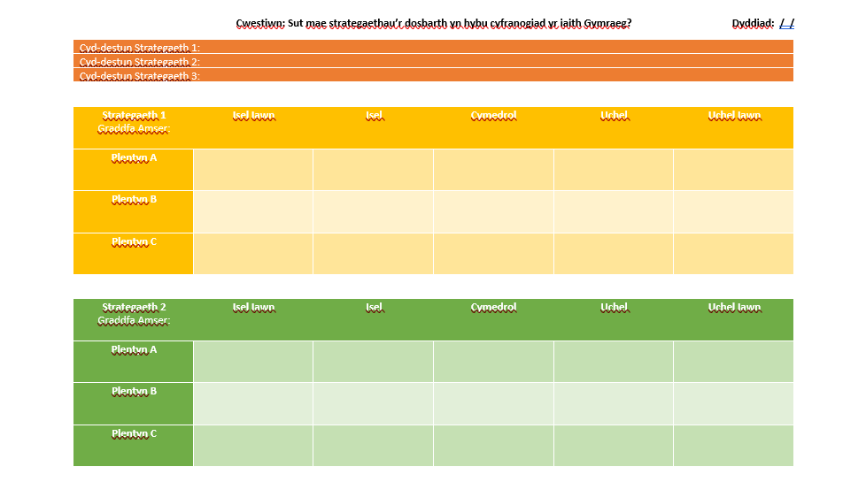
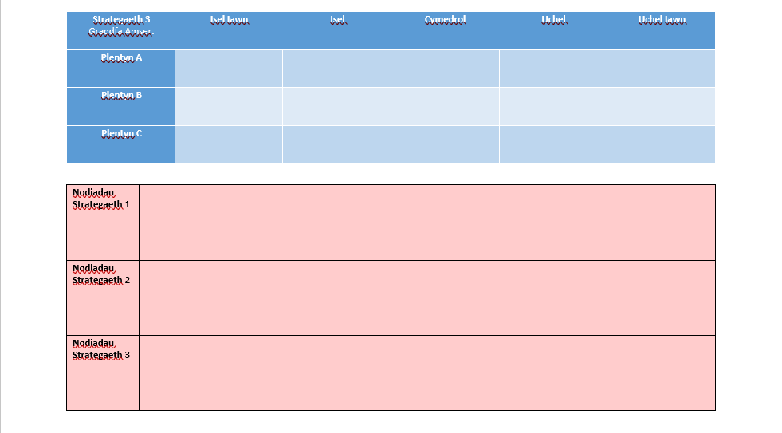
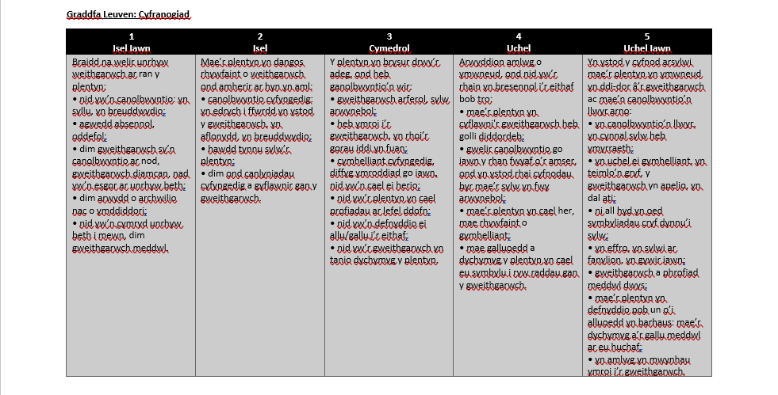
Atodiad 2
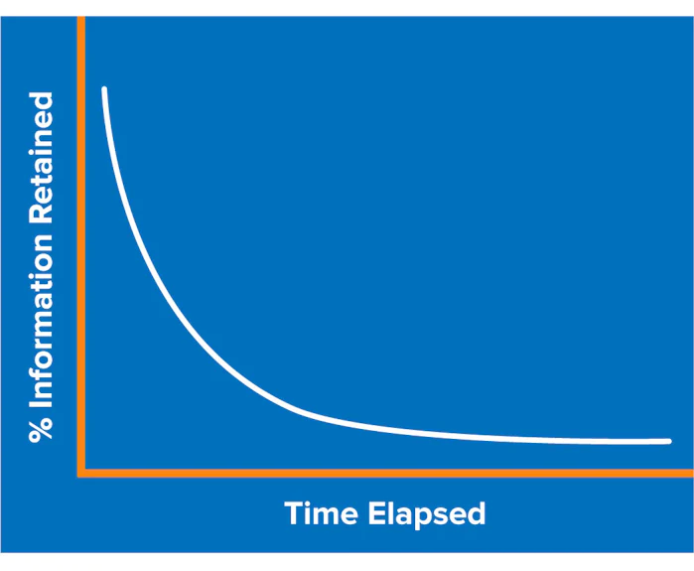
https://nova-live.imgix.net//migration-EbbinghaussForgettingCurveIMGB2.jpg?q=60&fm=webp&w=700&h=575

Atodiad 3
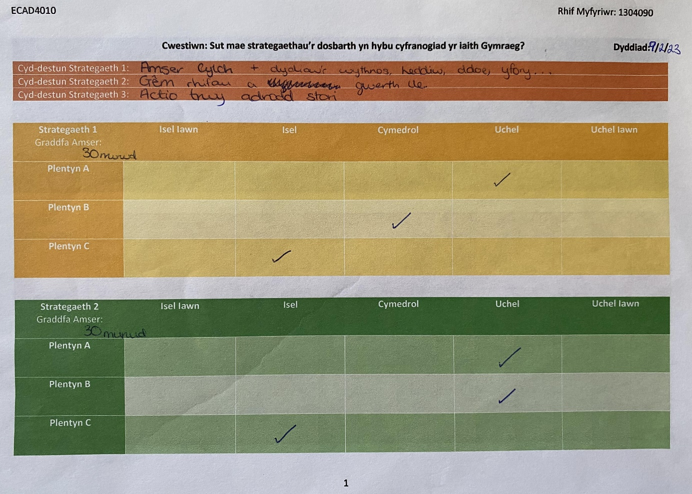
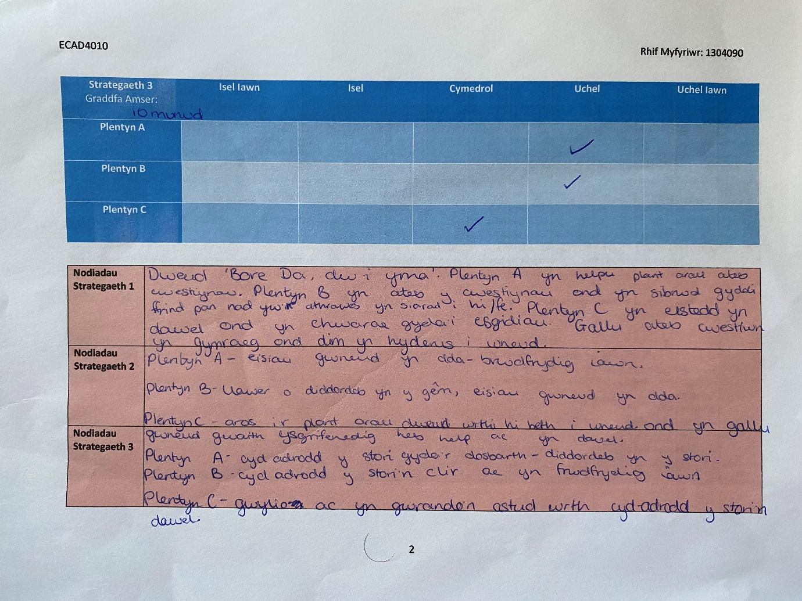
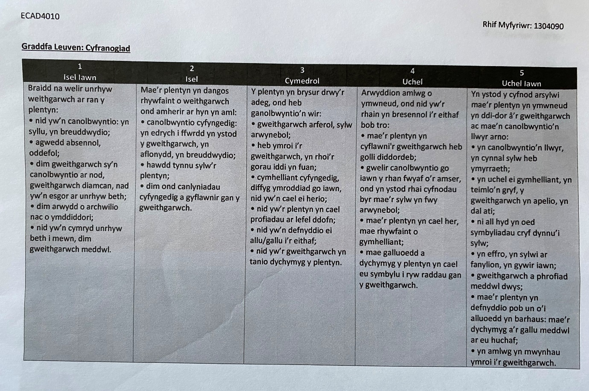
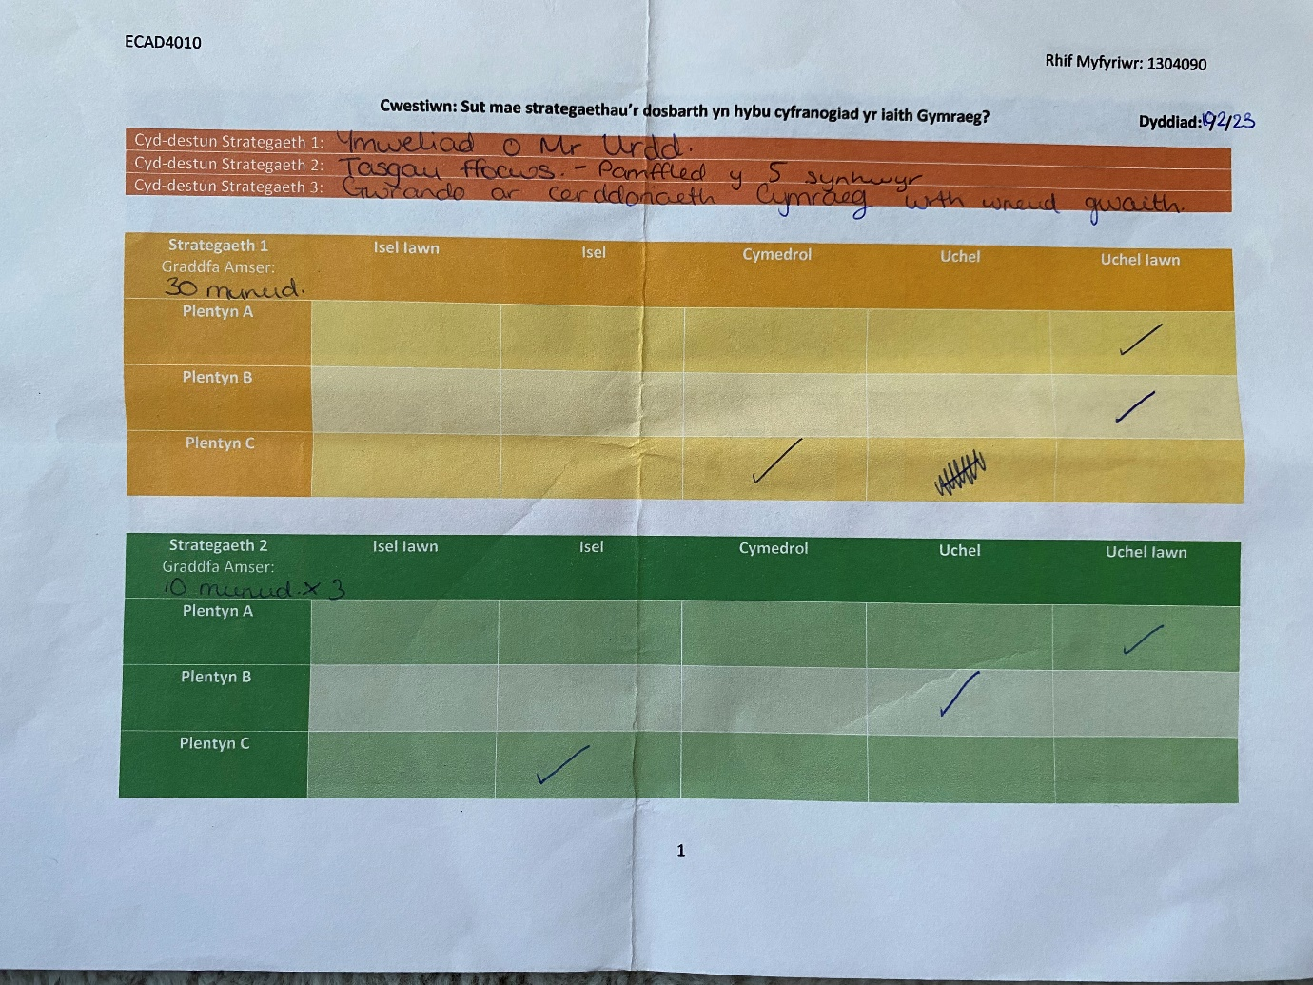

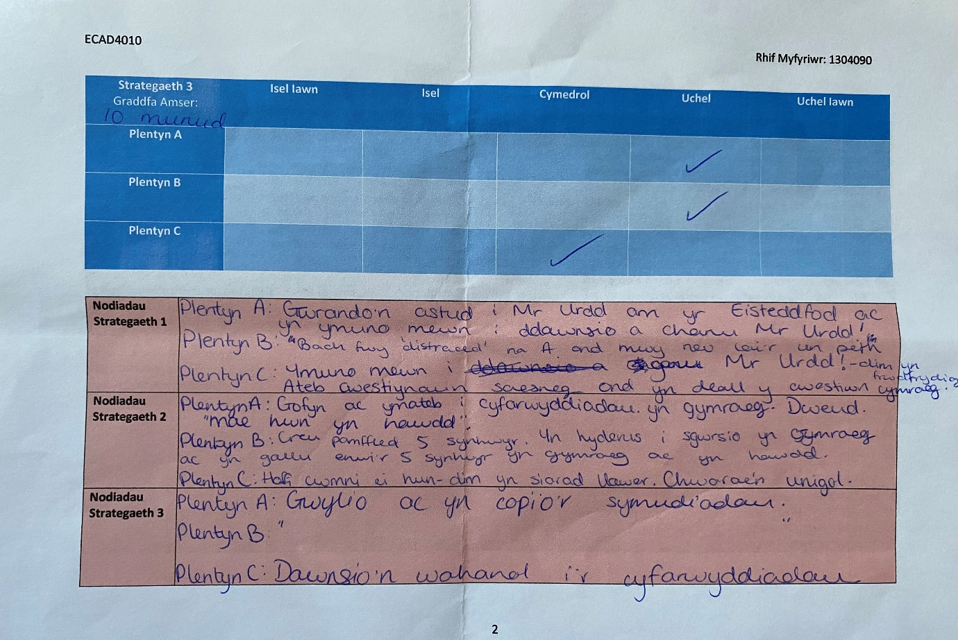
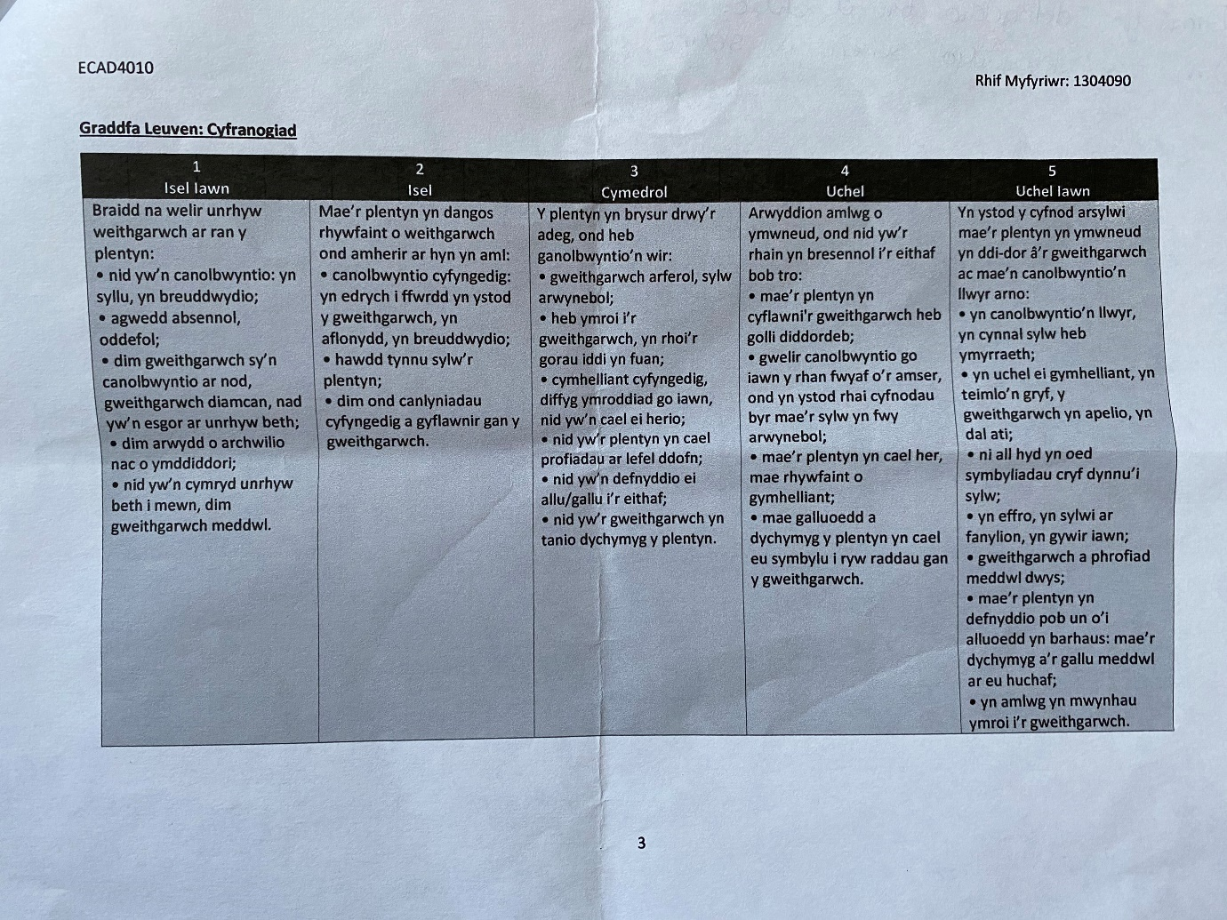

Atodiad 4
Adfyfyrio Proffesiynol - Professional Reflection

Roedd y Dyddiau Ymchwil yn caniatáu i ti ddechrau wneud cysylltiadau rhwng damcaniaeth ac arfer. Defnyddia’r templed hwn i fyfyrio ar dy brofiad fel ymchwilydd.
The Research Days allowed you to start making connections between theory and practice. Use this template to reflect on your experience as a researcher.

- Disgrifia UN o'r arsylwadau a gyflawnwyd gennyt. Beth wnest ti ei ddysgu ohono? Describe ONE of the observations you carried out. What did you learn from it?
Pob bore mae’r dosbarth yn gwneud amser cylch. Mae’r plant yn hunan gofrestri ac yn dweud os ydydnt yn cael cinio ysgol neu pecyn bwyd. Wrth arsylwi amser cylch ddysgais fod modd i addysgu’r plant trwy gweithgareddau a gemau cyflym. Enghraifft o’r hyn yw creu gem gwerth lle yn mathemateg. Roedd y plant yn cael ei rhannu lan i dair tîm ac yn cael cardiau rhif ym mhob tîm. Roedd yr athrawes yn rhoi rhif o 100-999 iddyn nhw ac wedyn roedd rhaid iddynt gwneud y rhif allan o’r cardiau. Roedd hyn yn dysgu gwerth lle y rhifau iddyn nhw ac yn gêm llwyddiannus gan fod y plant i gyd wedi mwynhau wrth ddysgu.
- Beth oedd yr heriau a'r cyfleoedd o fod yn sylwedydd nad oedd yn cymryd rhan (non-participant observer) yn yr ystafell ddosbarth?
What were the challenges and opportunities of being a non-participant observer in the classroom?

Roeddwn yn gweld hi’n heriol i arsylwi ar grŵp bach o blant mewn dosbarth prysur. Roedd hi hefyd yn heriol i arsylwi wrth helpu plant arall oedd eisiau help neu‘n gofyn cwestiynnau am ei gwaith neu eisiau sgwrsio a gofyn cwestiynnau i mi fel person newydd yn y dosbarth. Wrth ddweud hyn roedd hi’n cyfle dda i mi ddod i adnabod y plant yn y dosbarth cyn i mi ddychwelyd i’r ysgol ar PAP 1. Teimlaf fy mod wedi gwneud perthnasoedd cadarnhaol gyda’r disgyblion yn barod a rwyf yn erdych ymlaen i ddychwelyd nôl i’r ysgol cyn Pasg.
- Yn dy brofiad di, beth oedd manteision a chyfyngiadau'r Raddfa Leuven fel offeryn ymchwil?
In your experience, what were the benefits and limitations of the Leuven Scale as a research tool?

Roedd yr Raddfa Leuven yn dda i wneud ymchwil penodol gyda grŵp bach o blant. Mae’n hawdd i ddilyn ac i rŵpio’r plant o’r rhan ei lefel cyfranogiad yn y dasg. Ar y llaw arall mae cyfranogiad y plant yn gallu newid trwy gydol y dydd. Mae ffactorau’n gallu effeithio ar gyrfanogiad er engraifft os mae’r diddordeb gyda’r plant yn y gweithgaredd neu os ydynt yn flinedig.
- Beth oedd prif bwyntiau dysgu i ti o ran bod yn ymchwilydd yn yr ystafell ddosbarth?
What were the main points of learning for you in terms of being a researcher in the classroom?

Mi ddysgais fod yna canllawiau BERA i’w ddilyn er mwyn dyfeisio cwestiwn addas i’w ddefnyddio gyda’r raddfa Leuven ac hefyd i greu amserlen arsylwi. Dysgais llawer am y drefn dyddiol yn yr ysgol hono ac hefyd llawer am y plant yn y dosbarth.

- Beth fyddet ti'n ei wneud yn wahanol pe bae ti'n cynnal yr ymchwil hon eto? Pam?
What would you do differently if you were to conduct this research again? Why?

Os byddwn yn gwneud yr ymchwil yma eto, fi’n credu bydden i’n arsylwi grŵp bach o blant yn lle ceisio arsylwi tri plentyn mewn dosbarth o dau ddeg wyth o blant. Roedd hi’n anodd i arsylwi nhw ar adegau lle roedden nhw’n ardaloedd cyfoethogi darpariaeth.
- Trafoda unrhyw ddulliau eraill o ymchwil y gallet eu defnyddio yn yr ystafell ddosbarth i wella dy ymarfer. Beth yw'r pethau positif a negyddol?
Discuss any other methods of research you could use in the classroom to improve your practice. What are the positives and negatives?

Hoffwn rhoi cynnig ar asesiadau mewnfynedol oherwydd mae hyn yn modd i gymharu’r unigolion gyda’i hunan o’r gorffennol. Yn bositif nid yw’r plentyn yn cael ei gymharu gyda unigolion arall o’i grŵp oedran ac mae’n nhw’n gallu gweld os ydynt wedi gwella ond yn negyddol mae’n annog pobl i beidio ag ymateb.

